K9R113/3X1S211

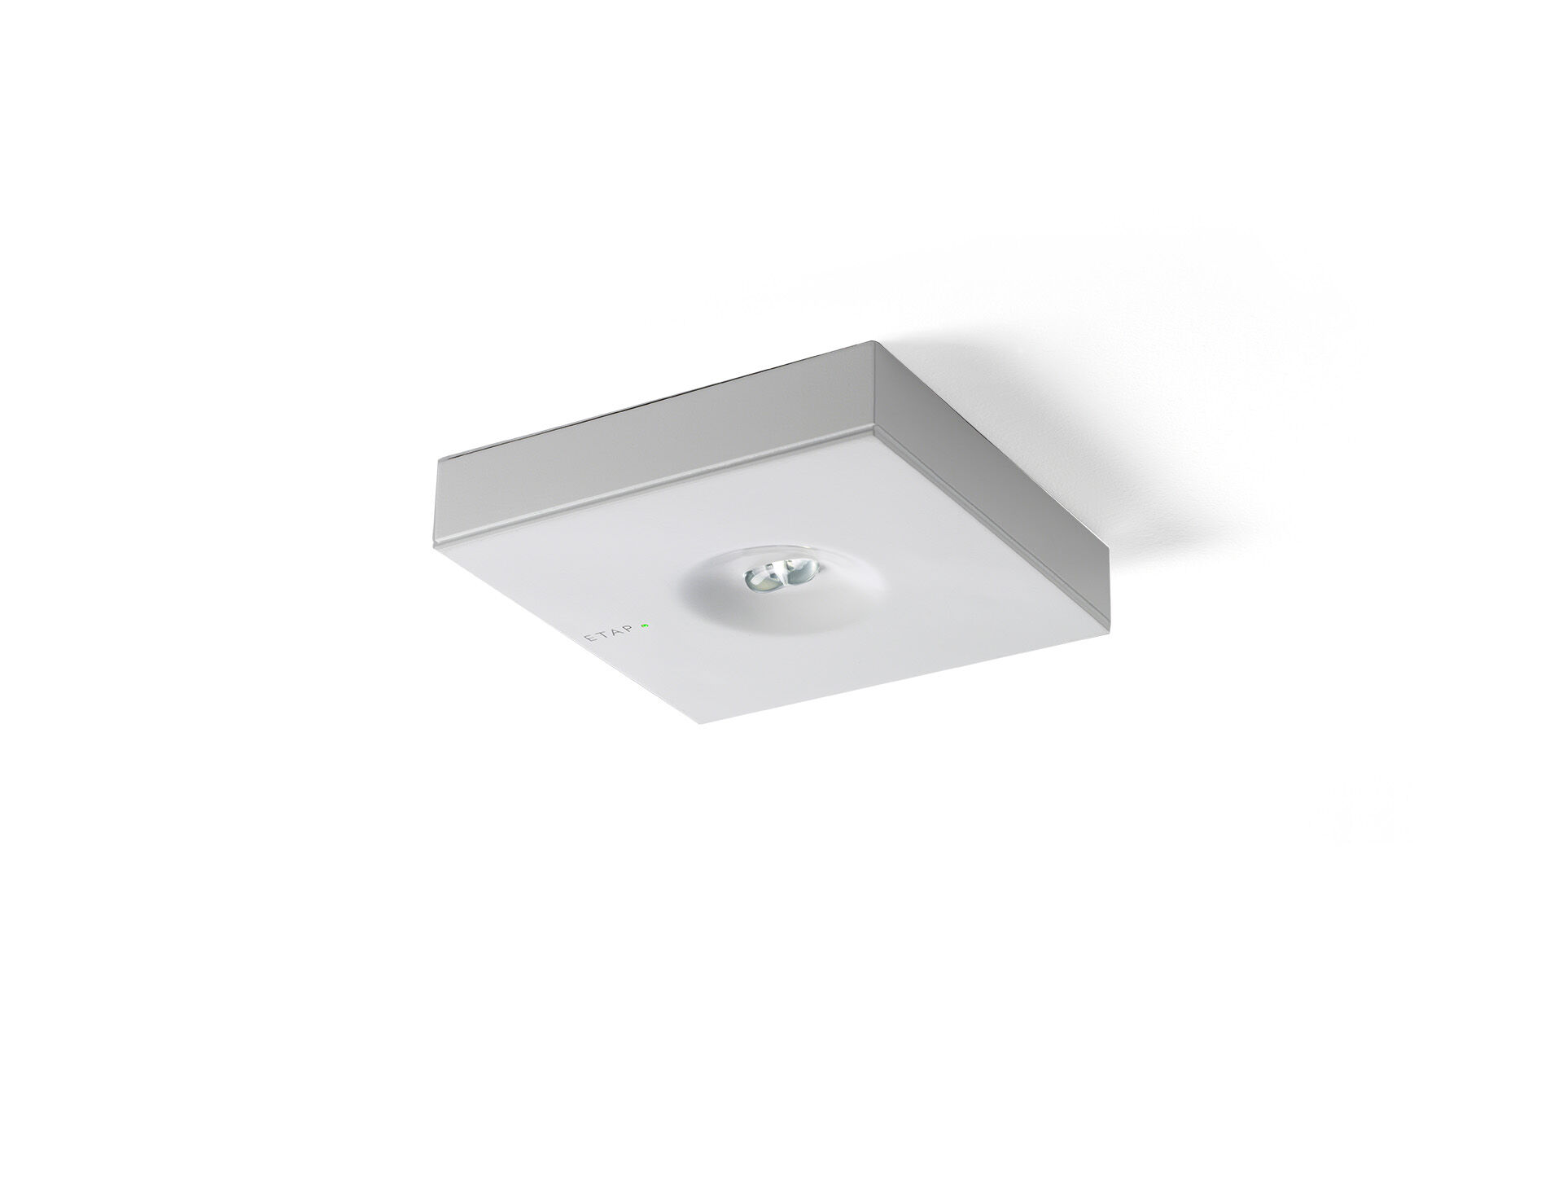
Minimalistisches Design Quadratische Leuchte für Sicherheitsbeleuchtung für Rettungswege. Anbau. Autonome Leuchte (enthält Batterie). Abmessungen: 152 mm x 152 mm x 32 mm. Pulverbeschichteter Zamak Abdeckung mit eingelassener Optik, Polycarbonat-Basis, schraubenloses Öffnen, automatischer elektrischer Kontakt beim Schließen, Anschluss-Steckkontakte, Decken-Montage (bis zu 2.5mm²) Linienförmige Rettungsweg- Lichtverteilung, optimiert für normkonforme Ausleuchtung entlang der Rettungswegachse. Leuchten-Lichtstrom im Notbetrieb: 205 lm. Anschlussleistung: 0.9 W. Montageabstand (Rettungsweg Beleuchtung): 19.9 m Zwischenabstand („b“) bei 2.8 m Montagehöhe für 1 lx auf Bodenniveau. Spannung: 220-230V. Betriebsdauer: 180 min. Die Leuchte enthält Lampen- und Batteriedaten (Datum/Typ) gem. EN 60598-2-22. Batterie: 4 x NiMh 1,2V 2,2Ah. Automatischer Funktions-/Betriebsdauertest, jeweils wöchentlich/alle 13 Wochen gem. EN 50172 und EN 62034; zentrale Wartung (Überwachung und Steuerung) via DALI-Software; polaritätsunabhängige 2Ader-Bus-Kommunikation. Dauer-/Bereitschaftsschaltung wählbar, voreingestellt für Haupt-Anwendung. Schutzklasse: Klasse II. Fotobiologische Sicherheit EN 62471: RISK GROUP 1 UNLIMITED. Pulverbeschichteter zamak Gehäuse, RAL9003 - signalweiß (Strukturlack). IP-Schutzart: IP42. IK-Schutzart: IK04. Ambient temperature: 5°C - 35°C. Glühdrahttest: 850°C. 5 Jahre Garantie auf Leuchte, Lichtquelle, Driver und Batterie. Zertifikate: CE, ENEC. Die Leuchte wurde nach der Norm EN 60598-1 in einem Unternehmen entwickelt und produziert, das ISO 9001 und ISO 14001 zertifiziert ist.

